МИНОБРНАУКИ РОССИИ

Федеральное государственное бюджетное образовательное учреждение высшего образования

НИЖЕГОРОДСКИЙ ГОСУДАРСТВЕННЫЙ ТЕХНИЧЕСКИЙ
УНИВЕРСИТЕТ им. Р.Е.АЛЕКСЕЕВА

Институт радиоэлектроники и информационных технологий
Кафедра информатики и систем управления

Лабораторная работа № 3 «Знакомство с системой контроля версий git»
(наименование темы проекта или работы)

ПОЯСНИТЕЛЬНАЯ ЗАПИСКА
к отчету по лабораторной работе
по дисциплине
Информатика и компьютерные технологии
(наименование дисциплины)

РУКОВОДИТЕЛЬ:
________________ ______Савкин А.Е.__ _
(подпись) (фамилия, и.,о.)

СТУДЕНТ:
________________ ___Чивикин К.Д,____
(подпись) (фамилия, и.,о.)

______25ИСз________
(шифр группы)

Работа защищена «___» ____________
С оценкой ________________________
Задание к выполнению лабораторной работы № 3

Задание на лабораторную работу:
Познакомиться с системой контроля версий git, выполнить последовательно действия для успешной выгрузки проектов лабораторных работ на сервис GitHub.
Цель работы:
Изучить основы работы с Git и GitHub (репозитории, ветки, коммиты, push/pull, pull request).
Ход работы:
Выполнен вход в аккаунт GitHub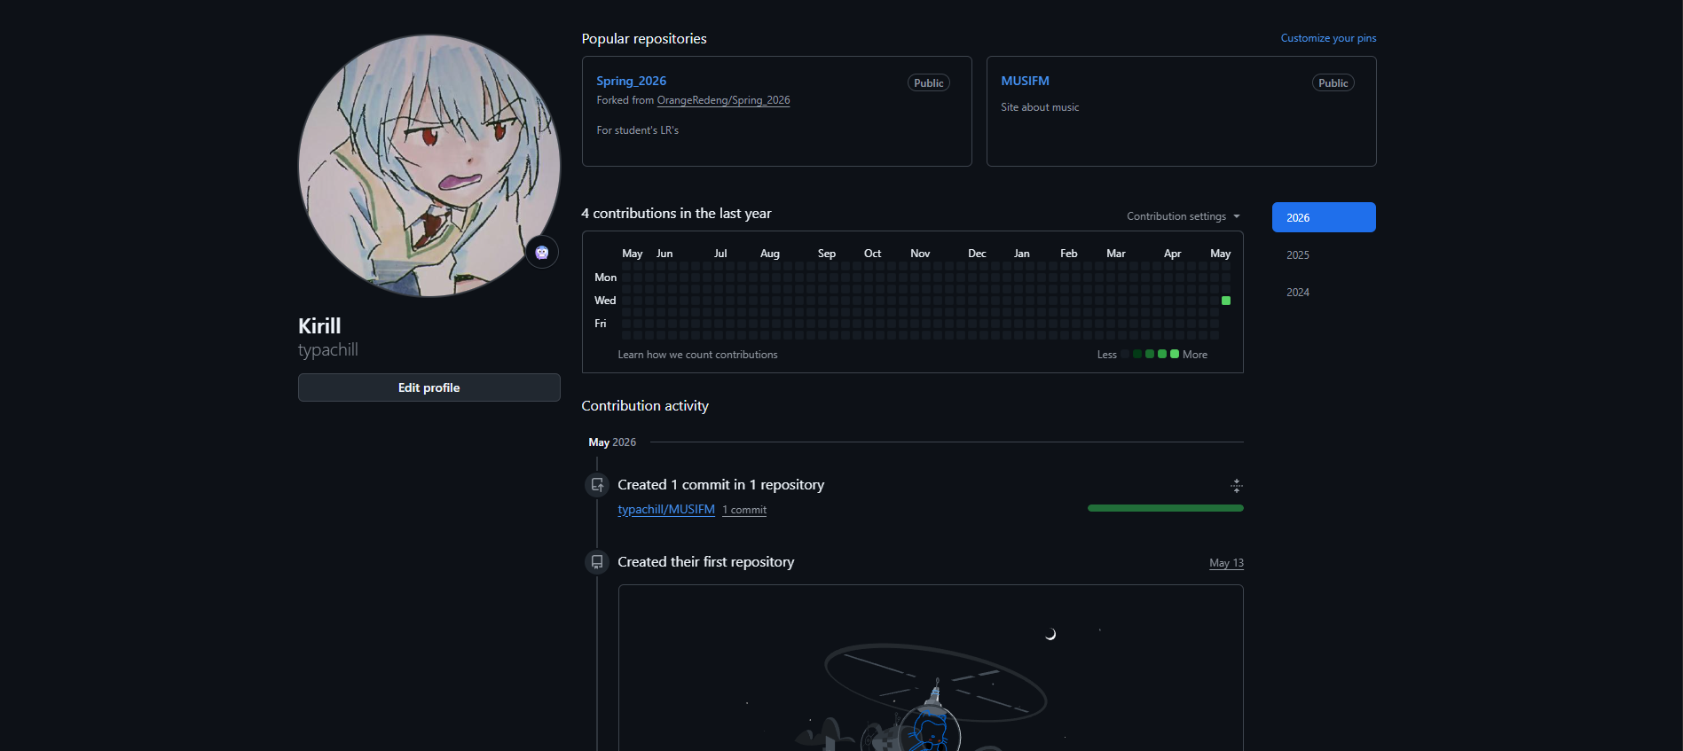.

Ввод глобального имени и e-mail’а с помощью команд в GitBash:
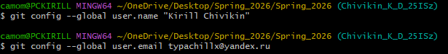

Создания fork репозитория Spring_2026 на аккаунт GitHub
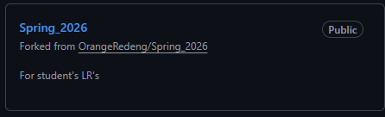

Клонирование форк репозитория в папку проекта:
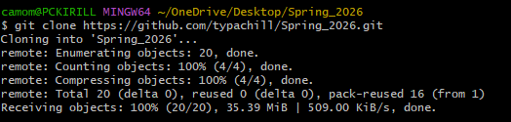

Создание ветки с моими данными и переход нее с использованием команд
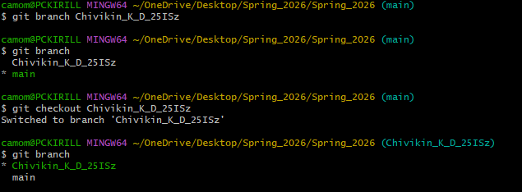

Созданы каталоги LR1, LR2, LR3, добавлены в них файлы test.txt:
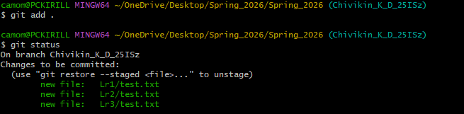

Добавил файл в локальный репозиторий и закоммитил изменения с помощью команд
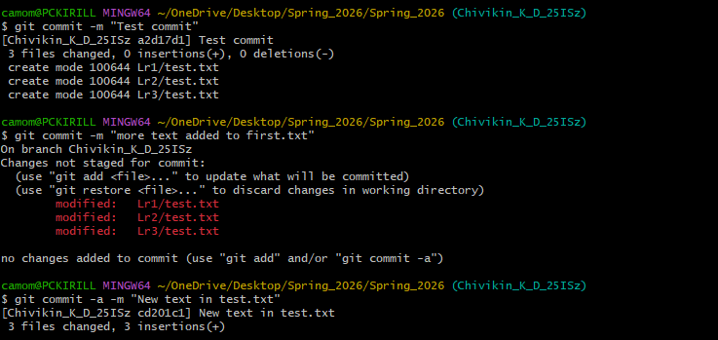.

Отправил изменения ветки на Github:
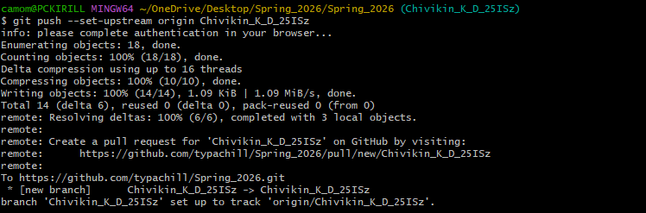

Добавили ещё одну строчку в текстовый файл test.txt через редактор github:
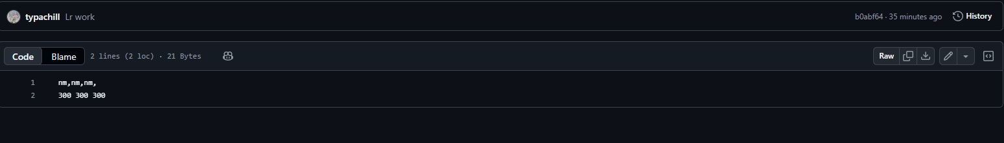

Получил изменения из главного репозитория командой git pull
Проверяем локально: содержания совпадают.
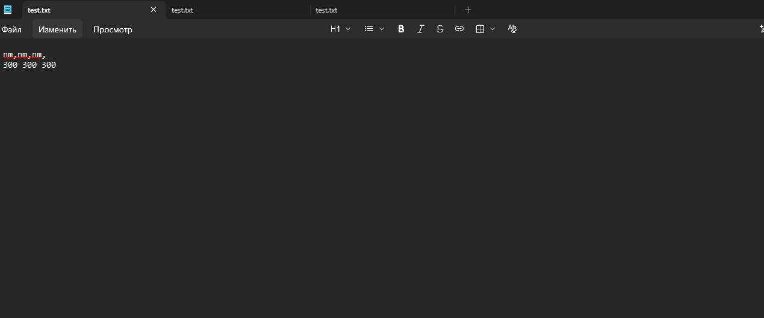
Внес изменения в файл test.txt,в другой папке, но уже в локальном репозитории через текстовый редактор.
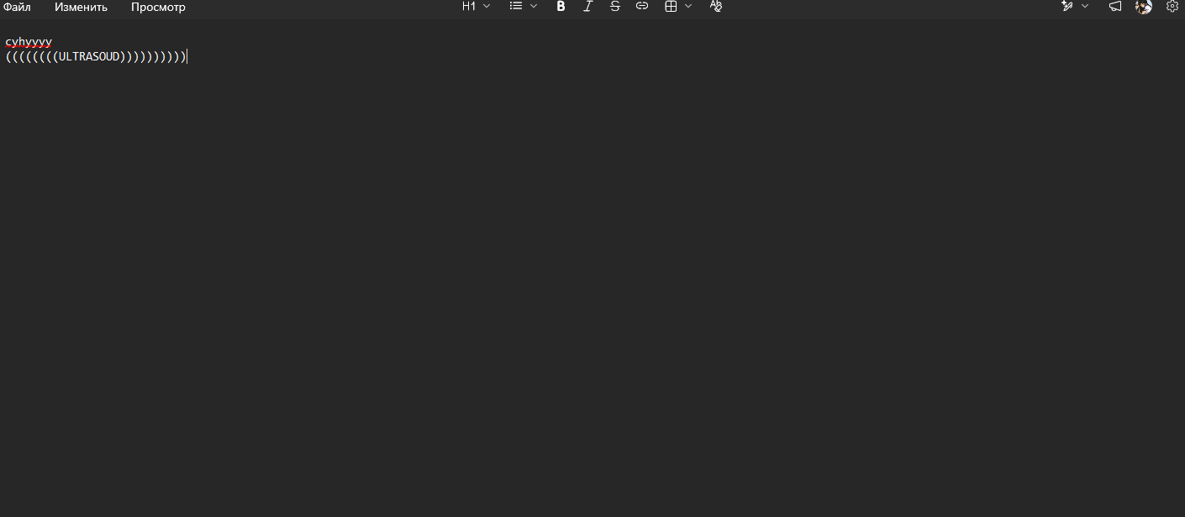
Добавление файла second.txt на GitHub закоммитили:

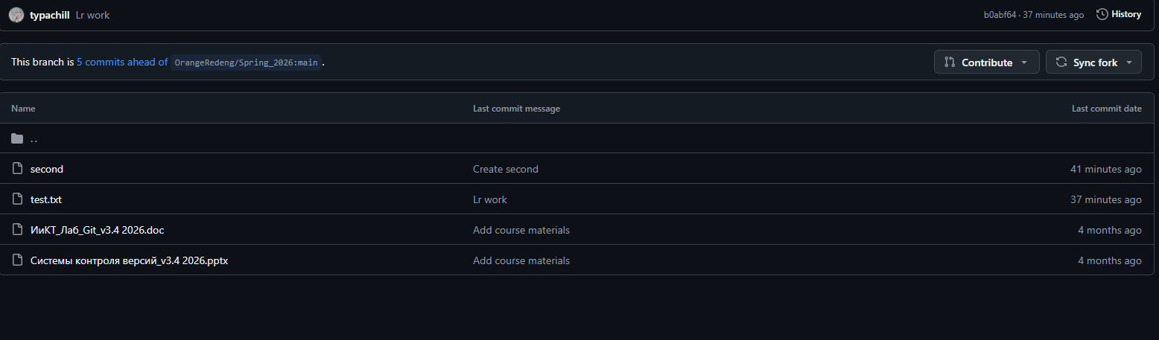

Проверка на наличие новых изменений в репозитории и, если они есть, выкачиваю их и объединяю с локальными изменениями командой git pull:
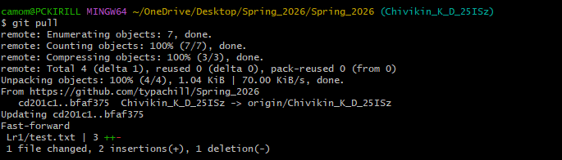
Проверяем наличие созданного через github файла second.txt локально:
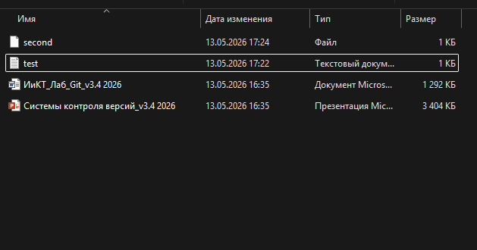
Отправляем изменения в удалённый репозиторий:
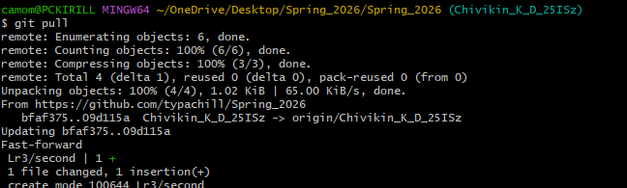

Добавление отчетов по лабораторным работам 1,2:
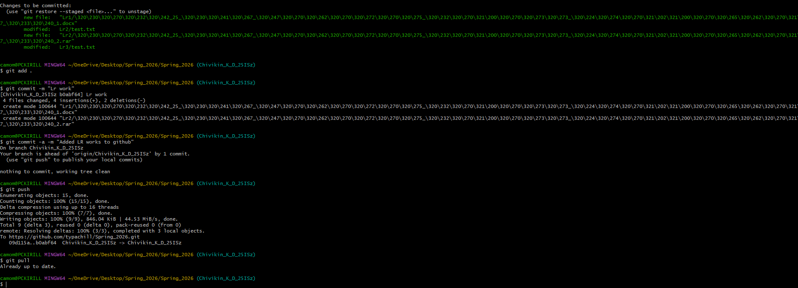

Проверка изменений на сайте GitHub.
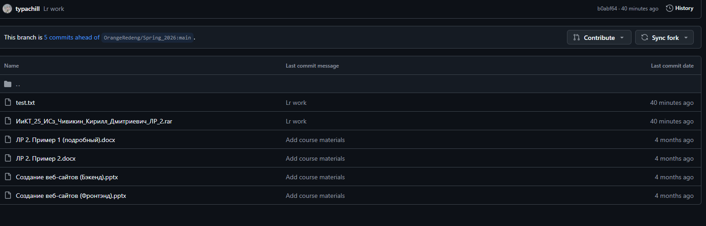
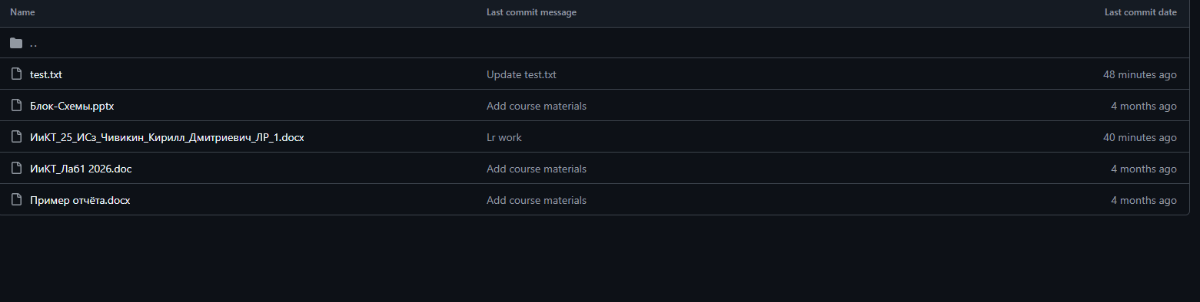
В ходе лабораторной работы мы научились пользоваться системой управления версиями Git, а также как управлять изменениями на сайте GitHub

